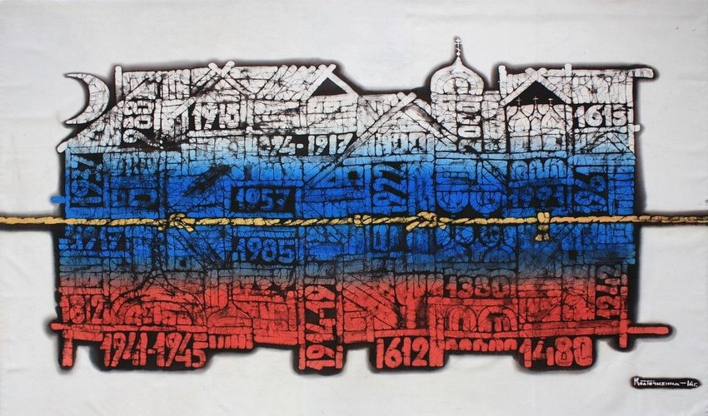
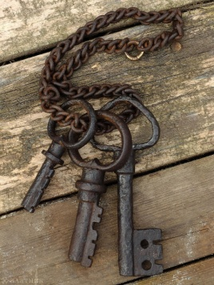

«Люблю и знаю, Знаю и люблю!
И тем сильней люблю, Чем больше знаю!»
Юрий Ефремов.

Любовь к Родине начинается с мелочей: с привязанности к дому, где ты живешь, к улице, по которой ходишь, к городу, в котором родился и по которому скучаешь, когда приходится уезжать. Чтобы осознать себя гражданином, человеку необходимо почувствовать сопричастность к судьбе своего народа. А эту сопричастность дает знание. Знание истории, культуры и традиций своего Отечества и своей малой родины…
Поэтому мы и решили подготовить для Вас викторину на знание города Омска, нашей «малой родины». Но наша викторина не совсем обычная…Она не просто поможет Вам понять, насколько хорошо Вы знаете Омск, но и познакомиться с творчеством омских художников. Безусловно, все мы любим наш родной город всем сердцем! Но омские художники не просто любят свой город. Их чувства более сложны и многозначны. В архитектурных, лирических, урбанистических пейзажах, жанровых картинах художники ведут очень заинтересованные, то исповедально-лирические, то напряженно-драматические диалоги между собой и городом, его улицами, скверами, памятниками, его людьми — носителями городской культуры и психологии. Особенно тема города взволнованно звучит у тех, кто с городом связан «кровно».
Ну что ж, отвечайте на вопросы нашей викторины и пополняйте свой багаж знаний о нашем городе!

Желаем вам удачи!

ВОПРОСЫ:
1) Эта картина, написанная омским художником-«шестидесятником» Николаем Яковлевичем Третьяковым, называется «Белый город».
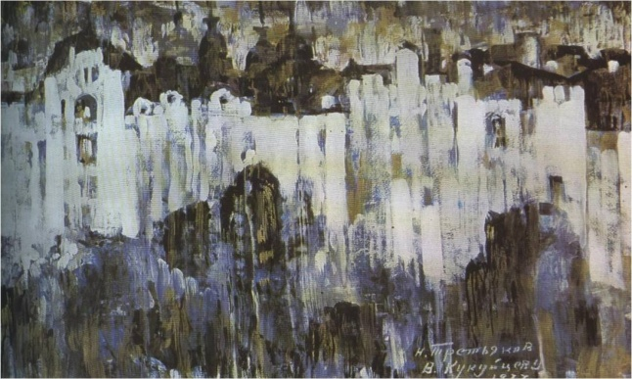
Подумайте и ответьте, почему Омск во времена Октябрьской революции 1917 года называли именно так?

2) Перед Вами картина знаменитого омского художника Г.С. Баймуханова. Ответьте, пожалуйста, на вопрос: на какой улице находится изображённое здание и в каком стиле оно построено?
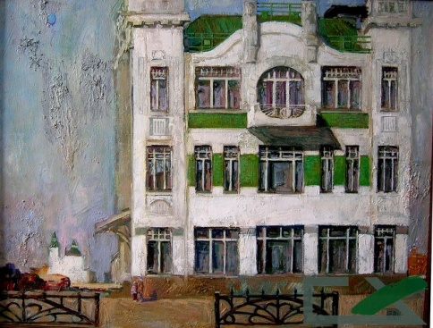

3) А это картина молодой и очень талантливой художницы А.В. Терсковой.
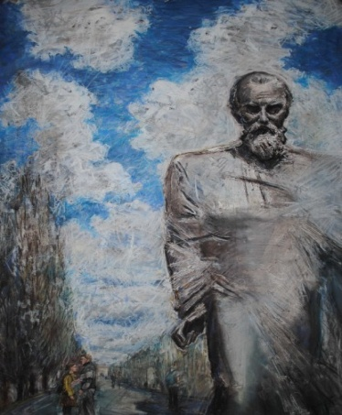
Конечно же, Вы все узнали, что в работе изображён знаменитый памятник Ф.М. Достоевскому на улице Спартаковской. А вот знаете ли Вы, кто является автором этого монумента?

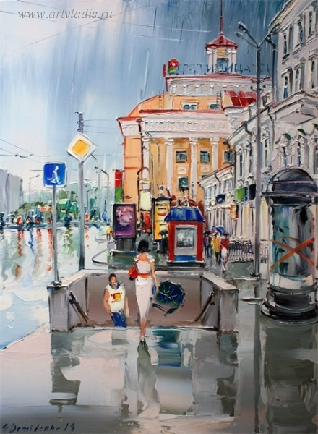
4) Посмотрите внимательно на картину замечательного омского художника
С.В. Демиденко. Яркие краски и широкие выразительные мазки придают его работам особый неповторимый шарм. А узнаёте ли Вы, что за место нашего города изображено на полотне?

5) Эта картина также является творением С.В. Демиденко.
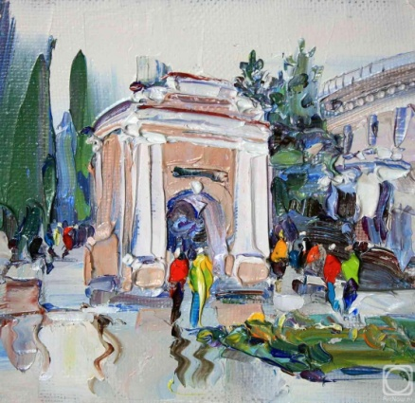
Как называется образец архитектуры восемнадцатого века, изображенный на картине Сергея Владимировича? И какое есть поверье среди омичей, связанное с этой постройкой?

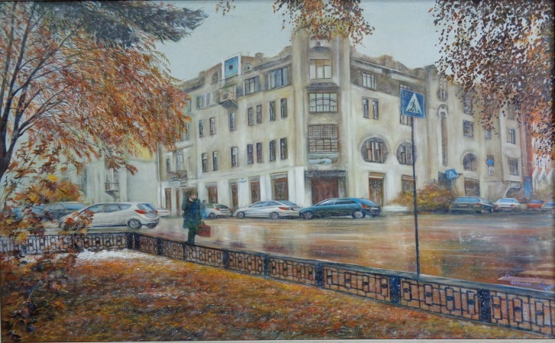
6) «Азбукой модерна» именуют искусствоведы этот дом, возведённый в 1910-е годы на углу улиц Тобольской и Надеждинской (ныне Орджоникидзе и Чапаева).
На картине омской художницы О.Рощепкиной изображен бывший доходный дом Александра Печокас, где до революции также размещалось правление Кузнецких каменноугольных копей.
Угол здания скошен и акцентирован балкончиком и эркером высотой в два этажа с красивейшим панно. Скажите, а что именно изображено на этом панно?

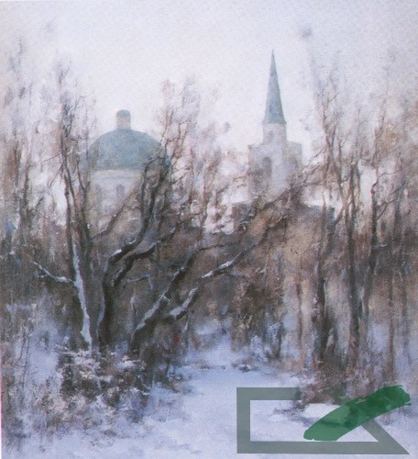
7) Картина омского художника В.А.Сафронова изображает всем нам известный Никольский собор- образец русского классицизма первой половины XIX века.
Чертежи церкви были выполнены выдающимся русским архитектором В.П.Стасовым. Строительство церкви началось в 1833 г и завершилось в 1840. У Никольской церкви сложная история реконструкций и переделок.
А знаете ли Вы, что находилось в этом здании во время Великой Отечественной Войны?

8) А вот работа омского художника-графика С.Н. Краморова называется «Рождение первенца века». А Вы уже догадались, о каком «первенце» идёт речь?
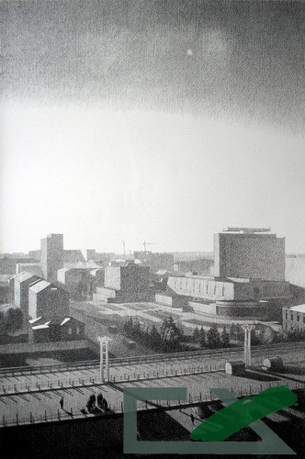
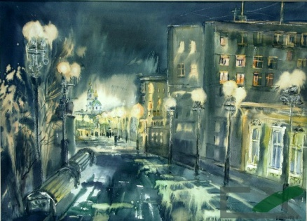
9) На картине этой омской художницы, Ирины Васильевны Белоусовой, изображена улица, освещенная фонарями.
Ответьте на вопрос: как называется эта улица? Обратите внимание на здание, расположенное в самом конце улочки. Это поможет вам правильно ответить на вопрос.

10) Знаменитый Омский областной музей изобразительных искусств имени
М.А. Врубеля мы видим на картине популярного не только в Омске, но и других городах России художника-сюрреалиста Г.П. Кичигина.
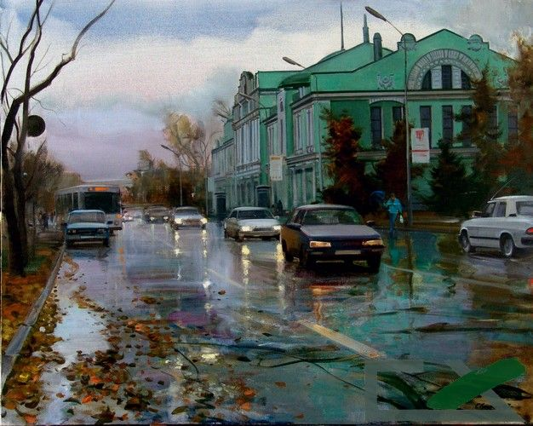
На картине изображен Врубелевский корпус музея, построенный в период 1911–1914 гг. по проекту архитектора А. Д. Крячкова. А сколько корпусов музей имеет в настоящее время и как они называются?

11) Узнаёте ли Вы здание, изображенное на полотне Г.С. Баймуханова? Тогда ответьте на вопрос: как оно называется и в каком стиле построено?
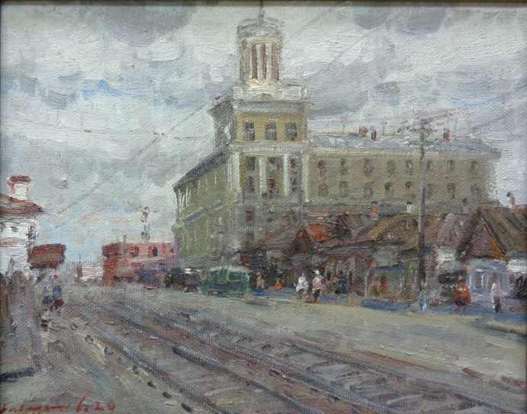

12) И, последний вопрос нашей викторины: У какого театра находится этот фонтан, изображенный на картине омского живописца А.Ф. Краснопёрова? И какие известные театры нашего города Вы можете перечислить?
